**IMPLEMENTAÇÃO DE “CHATBOT” PARA O MONITORAMENTO DE ENDEMIAS E CUIDADOS COM A SAÚDE**

**RESUMO**

Diante dos desafios abertos na pandemia do novo coronavírus, o uso de soluções tecnológicas foi acelerado exponencialmente nos sistemas de saúde em todo o mundo. Das diversas soluções tecnológicas existentes no mercado, verifica-se o uso de chatbots para coleta de informações e interação com pacientes. Considerando este cenário, este artigo, por meio de prospecção tecnológica em patentes e publicações científicas, apresenta dados obtidos na plataforma Periódicos CAPES, nas bases de dados Web of Science, SCOPUS e Espacenet e no sistema de buscas Orbit Intelligence, que demonstram a evolução da tecnologia, e onde ela é mais desenvolvida, de modo a encontrar informações que melhor caracterizem esse mercado. Com a prospecção tecnológica identificou-se um crescente número de publicações científicas a partir do ano de 2017, destacando-se os anos de 2019 e 2020. Quanto aos depósitos de patentes, verificou-se o crescimento a partir do ano de 2015. Os Estados Unidos da América é o país que tem o maior número de patentes publicadas. Também se verificou a impossibilidade de obter mais informações sobre a aplicabilidade dos programas registrados no site do INPI.

Palavras chave: Chatbot. Saúde. Software. Prospecção Tecnológica.

**IMPLEMENTATION OF “CHATBOT” FOR MONITORING ENDEMICS AND HEALTHCARE**

**ABSTRACT**

In view of the challenges facing the new coronavirus pandemic, the use of technological solutions has accelerated exponentially in health systems worldwide. Of the various technological solutions on the market, chatbots are used to collect information and interact with patients. Considering this scenario, this article, through technological prospection in patents and scientific publications, presents data obtained from the CAPES Periodicals platform, the Web of Science, SCOPUS and Espacenet databases and the Orbit Intelligence search system, which demonstrate the evolution of technology, and where it is most developed, in order to find information that best characterizes this market. With the technological prospecting, an increasing number of scientific publications was identified as of the year 2017, with emphasis on the years 2019 and 2020. As for the filing of patents, there was growth from the year 2015. The States United States of America is the country with the highest number of published patents. It was also found that it was impossible to obtain more information on the applicability of the programs registered on the INPI website.

Keywords: Chatbot. Health. Software. Technological Prospecting.

Área tecnológica: Prospecção tecnológica.

INTRODUÇÃO

Em março de 2020 foi declarado estado de calamidade pública no Brasil em decorrência da pandemia do novo coronavírus: a COVID-19, conforme Decreto Legislativo n.º 06/2020 (BRASIL, 2020). A pandemia modificou a forma como pessoas e organizações lidam com hábitos sociais diversos, sobretudo em ambientes coletivos como empresas, escolas, centros comerciais e transportes públicos, locais estes, propícios para a propagação de qualquer vírus, por serem espaços onde facilmente acontecem aglomerações de pessoas, além da existência de atividades que demandam contato mais próximo, facilitando a transmissão de agentes patogênicos através de gotículas eliminadas por uma pessoa infectada ao tossir, espirrar ou falar, como também através de superfícies contaminadas por tais gotículas (BAHIA, 2020).

Neste cenário, diversos estados e municípios brasileiros adotaram medidas para ampliar o distanciamento social, com o fechamento do comércio, escolas e repartições públicas, além de restrições de funcionamento das indústrias e a diminuição da circulação de veículos de transporte público (STF, 2020). A adoção destas medidas, mesmo que necessárias, causaram impacto na economia, fazendo com que os estados e municípios buscassem soluções para uma retomada gradual e segura das atividades (COSTA, 2020). Estas ações preventivas de controle, são fundamentais para cessar a cadeia de transmissão da COVID-19, onde se destacam o desenvolvimento de hábitos de higiene pessoal e coletivo, o uso contínuo da máscara e a adequação dos ambientes com medidores de temperaturas, testagem dos funcionários com ferramentas biologia molecular e a utilização de formulários de autodeclaração (BAHIA, 2020).

Os formulários de autodeclaração são respondidos diariamente por todos os funcionários antes de acessar o local de trabalho, com o objetivo de identificar casos suspeitos de COVID-19. Essa ação permite o encaminhamento precoce aos serviços de saúde e a adoção de medidas de isolamento, evitando a transmissão no ambiente de trabalho e domicílio. O formulário consiste em um conjunto de perguntas que busca identificar a presença de sintomas como febre, tosse, coriza, dor de garganta, dispneia, perda de olfato, perda de paladar, diarreia associada à dor abdominal, ou conjuntivite. Além destes, outros sintomas, mesmo que não característicos, também podem indicar infecção, e devem ser valorizados (BAHIA, 2020). Neste contexto, a adoção de ferramentas que possibilitem o autopreenchimento destes formulários utilizando aplicativos para celular, torna-se relevante em vista que além de oferecer um acesso prático e desburocratizada, favorece na obtenção de dados para monitoramento em “tempo real” com a utilização de gráficos e planilhas com estatísticas auxiliando os comitês de crises a definir melhores estratégias a serem adotadas (AQUINO, 2020).

Outro meio para informar e interagir com as pessoas é utilizando os aplicativos de mensagens como o *WhatsApp*, este, possuindo um potencial para atingir 2 bilhões de pessoas pelo mundo. Os aplicativos de mensagens permitem o uso de *chatbot* - um agente de conversação que interage com o usuário utilizando uma linguagem natural (ABUSHAWAR; ATWELL, 2015). Em março de 2020, com a iniciativa da OMS (Organização Mundial de Saúde) em parceria com o Facebook, foi desenvolvido um *chatbot* em que o usuário pode iniciar uma conversa com o agente virtual utilizando um simples “oi”, a partir de então, o *chatbot* apresentará um menu com acesso a informações atualizadas, que combatem a disseminação de notícias falsas conhecidas como *“fake news”* e informações sobre as medidas mais importantes para proteger a si e a outras pessoas durante o enfrentamento da pandemia (WHO, 2020). Estas iniciativas de interação através de *chatbot*, utilizam-se de orientações baseadas em inteligência artificial (IA), possibilitando reconhecer sintomas precoces nos pacientes, encaminhando-os para tratamento médico em caso de piora (WEBSTER, 2020). Outros *chatbot* com os mesmos propósitos foram desenvolvidos por iniciativas governamentais como a Índia, França, Grã-Bretanha, Brasil, Portugal e Alemanha (BUCHER, 2020).

A utilização de *chatbots* aplicados a saúde remontam ao ano de 1966, quando o professor do Massachussets Institute of Technology (MIT) Josep Weizenbaum, desenvolveu um programa que simulava a conversa com uma psicóloga batizada por ele de ELIZA. O programa consistia em simular a interação entre homem e máquina, onde o paciente humano conversava através de texto com sua psicóloga virtual ELIZA. Nesta interação à medida que o paciente descrevia seus problemas, ELIZA formulava com base nas palavras chaves encontradas, novas interações com afirmações ou questionamentos (WEIZENBAUM, 1966). ELIZA foi um marco na história do desenvolvimento da tecnologia de inteligência artificial, onde é considerada como o primeiro *chatbot* (SCHWARTZ, 2019).

Outro exemplo é o aplicativo para celular ADA, premiado mundialmente como aplicativo inovador no ano de 2018, utiliza-se de um *chatbot* com poderosa inteligência artificial (IA), possibilitando que o usuário descreva por texto ou voz todos os sintomas fisiológicos ou comportamentais que o acometem, munido destas informações a ADA faz uma busca em um banco de dados com conhecimento médico possuindo mais de 1.500 tipos de doenças, além de milhares de sintomas de casos reais, oferecendo ao usuário um diagnóstico prévio das possíveis doenças que devem ser investigadas (WEBWIRE, 2018).

Um estudo da Universidade Estadual da Carolina do Norte e Universidade de Syracuse avaliou o uso de *chatbot* para serviços de saúde mental com o propósito de aplicar uma versão digital da terapia de conversação para voluntários que sofreram traumas após um desastre. Para isto, realizaram uma pesquisa com 1.114 pessoas que usaram o aplicativo em algum momento a procura de ajuda, dentro de uma série de variáveis encontradas, chamou a atenção dos voluntários o fato do *chatbot* oferecer acesso fácil e rápido as informações úteis e de possibilitar a oportunidade oferecer ajuda mútua a outras pessoas que estavam lutando com o mesmo problema através aplicativo (CHENG; JIANG, 2020).

À medida que as tecnologias de *chatbot* evoluem, alguns possíveis riscos a segurança da informação podem influenciar substancialmente a adoção destas ferramentas, como os cuidados adotados por estas empresas para proteção de informações coletadas de pacientes, o risco do acesso ou vazamento de informações por *hackers,* atransparência ao usuário quanto ao possível compartilhamento de informações sensíveis a terceiros (LAUMER; MAIER; GUBLER, 2019). Os provedores destes serviços precisam demonstrar preocupação, além da necessidade de seguir padrões de proteção que garantam a privacidade e adotem padrões de segurança da informação previstos em lei, no caso do Brasil a LGPD (BRASIL, 2018).

Diante dos desafios expostos durante a pandemia do novo coronavírus, o uso de inovações tecnológicas foi acelerado exponencialmente nos sistemas de saúde em todo o mundo. Os *chatbots* aliado com inteligência artificial (IA) foram capazes de realizar triagens, com o autopreenchimento de formulário, monitoramento e análise de riscos, passaram a ser utilizados em diversos países.

Os *chatbots* são uma realidade e cada vez mais presente em nosso dia a dia o que demonstra uma oportunidade para o desenvolvimento de pesquisas e o aprimoramento de novos métodos que a tornam cada vez mais integrada. Assim, este trabalho tem como objetivo, através de prospecção tecnológica em patentes e publicações científicas, apresentar dados que demonstrem a evolução da tecnologia, e onde ela é mais desenvolvida, de modo a encontrar informações que melhor caracterizem esse mercado.

A prospecção tecnológica pode fornecer resultados que contribuam para a melhor compreensão do potencial de uma tecnologia assim como a identificação de seu posicionamento no mercado.

A Prospecção Tecnológica permite encontrar tecnologias já existentes e identificar seu grau de maturidade. Outro ponto que pode ser encontrado por meio desse mapeamento é o posicionamento de concorrentes e demonstrar a melhor forma de explorar o potencial da tecnologia. Principais empresas, países e pesquisadores que se interessam pela tecnologia também são informações que podem ser extraídas e utilizadas para compreender melhor o mercado em questão (QUINTELLA et al., 2011).

O artigo está dividido em 4 partes. A primeira é a Introdução, onde está o tema, problema e o objetivo. A segunda é a metodologia utilizada. Em seguida os resultados e discussão, com apresentação das buscas de publicações científicas e depósitos de patentes, finalmente a conclusão.

METODOLOGIA

Para a realização do artigo foi empregada abordagem qualitativa e quantitativa, com uso de pesquisa de artigos científicos e de patentes.

Para as pesquisas, os termos de buscas utilizados foram: *“Chatbot”, “ Chatbot AND Health”, Chatbot AND Health*”, “Chatbot AND Covid-19”, “Chatbot AND Corona”, “Chat [ou] Saúde”, “Chatbot AND Saúde”*. Para a pesquisa de artigos científicos foram utilizadas a plataforma Periódicos CAPES, na base de dados Web of Science e SCOPUS. Já para a pesquisa de patentes foi utilizado o sistema de buscas Orbit Intelligence, a plataforma Periódicos CAPES, na base de dados Espacenet e registro de programas de computador no Instituto Nacional da Propriedade Industrial – INPI. O período definido para a realização da pesquisa foi de 2000 a 2021. As prospecções foram realizadas no mês de dezembro de 2020 e as apurações foram escritas de forma a encontrar os resultados e discussões.

RESULTADOS E DISCUSSÃO

Publicações Científicas

Na Tabela 1, a seguir, são apresentados o número de publicações científicas encontradas por palavras chaves.

**Tabela 1** - Número de publicações científicas encontradas a partir das palavras-chave na Plataforma Periódicos CAPES.

|  |  |  |
| --- | --- | --- |
| **Palavras Chaves** | **Web of Science** | **SCOPUS** |
| chatbot | 915 | 2.052 |
| chatbot and health | 143 | 294 |
| chatbot and health* | 162 | 327 |
| chatbot and covid-19 | 11 | 34 |
| chatbot and corona | 0 | 1 |
| chatbot [ou] saúde | - | - |
| chatbot and saúde | 0 | 0 |
| **TOTAL** | **1.231** | **2.708** |

Fonte: Elaborada pelos autores a partir da Plataforma de Periódicos CAPES (2021).

Os resultados apresentados na Tabela 1 foram obtidos a partir das buscas na plataforma Periódicos CAPES, nas bases de dados Web of Science e SCOPUS. Foi definido o período para a busca: 2000 a 2021. Inicialmente, utilizando a palavra chave *“chatbot”*, foram encontradas 915 publicações na Web of Science e 2.052 na SCOPUS. Considerando o tema abordado, destacam-se aos resultados encontrados com as palavras-chave “*chatbot and health*\*”, 162 publicações na Web of Science e 327 na SCOPUS.

Considerando os resultados obtidos na base de dados Web of Science, na Figura 1, a seguir, são demonstrados os números de publicações por ano na base Web of Science utilizando a combinação “*Chatbot and Health*\*”.

**Figura 1** - Gráfico de número de publicações por ano na base Web of Science utilizando a combinação Chatbot and Health*.

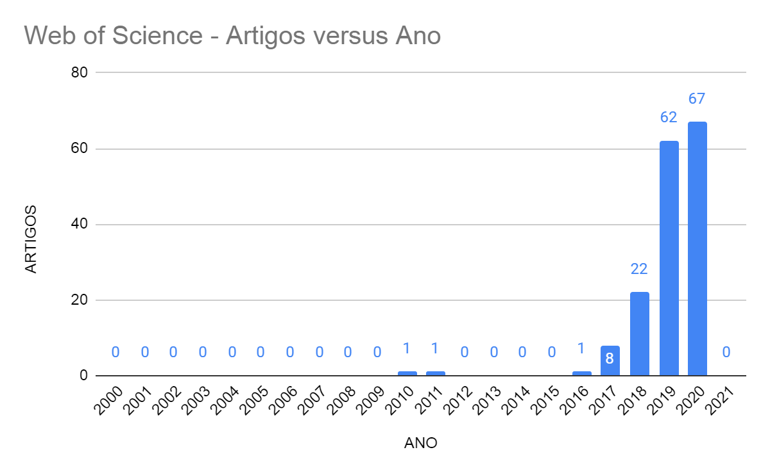

Fonte: Elaborada pelos autores a partir da Plataforma de Periódicos CAPES (2021).

A partir da Figura 1, observa-se que a partir de 2017 houve um aumento das publicações, sendo que em 2020 foram publicados 67 artigos científicos, o maior número do referido período.

Considerando as palavras-chave “*chatbot and health*\*”, na Figura 2, são apresentados os números de publicações por ano na base de dados Scopus.

**Figura 2** - Gráfico de número de publicações por ano na base Scopus utilizando a combinação Chatbot and Health*.

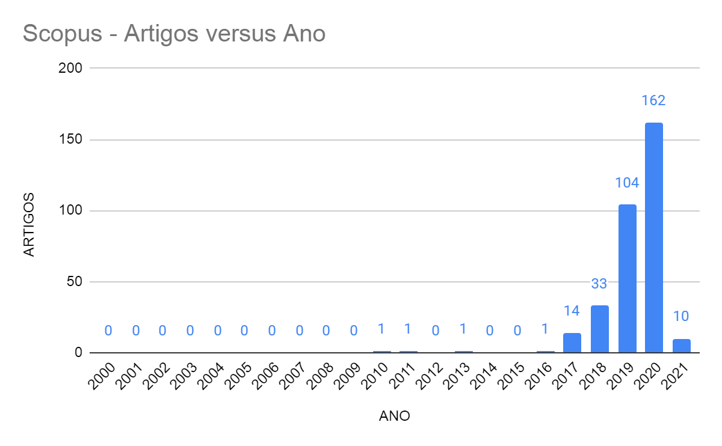

Fonte: Elaborada pelos autores a partir da Plataforma de Periódicos CAPES (2021).

Na Figura 2 verifica-se o crescimento das publicações a partir de 2017 e demonstrando que em 2020 houve 162 publicações, o maior número do período.

A partir das pesquisas apresentadas é possível verificar o crescente interesse por essa solução tecnológica. Os chatbots podem ajudar a prevenir a desinformação, auxiliar na detecção de sintomas, gerar comportamentos que limitam a infecção e diminuir a carga de saúde mental da resposta à pandemia (MINER; LARANJO; KOCABALLI, 2020). Ressalta-se que o ano de 2020 ocorreram o maior número de publicações científicas. Essa tecnologia têm o potencial de desempenhar um papel cada vez mais importante na saúde e nos cuidados médicos (LARANJO *et al.*, 2018).

Patentes

Na Tabela 2 são apresentados resultados referentes à busca de patentes no sistema de buscas Orbit Intelligence e na plataforma Periódicos CAPES, na base de dados Espacenet. Foi definido para o período de busca 2000 a 2021. Assim como ocorreu na busca por publicações científicas, foi dado destaque às palavras-chave “*chatbot and health*\*”.

**Tabela 2** – Número de patentes encontradas a partir das palavras-chave na Plataforma Periódicos CAPES e no sistema de buscas Orbit Intelligence.

|  |  |  |  |  |
| --- | --- | --- | --- | --- |
| **Palavras Chaves** | **Espacenet** | **Orbit** | | |
| **Patentes Publicadas** | **Total** | **Patentes Cedidas** | **Patentes Solicitadas** |
| chatbot | 2.801 | 1.057 | 423 | 493 |
| chatbot and health | 468 | 65 | 20 | 38 |
| chatbot and health* | 549 | 75 | 26 | 41 |
| chatbot and covid-19 | 1 | 0 | 0 | 0 |
| chatbot and corona | 0 | 1 | 1 | - |
| chatbot [ou] saúde | - | - | - | - |
| chatbot and saúde | 0 | 0 | 0 | 0 |
| **TOTAL** | **3.713** | **1.198** | **469** | **572** |

Fonte: Elaborada pelos autores a partir da Plataforma de Periódicos CAPES e sistema Orbit. (2021).

De acordo com a Tabela 2, foram encontradas 1.198 patentes no sistema Orbit, sendo utilizada a busca avançada, tendo como critérios a pesquisa das palavras-chave nos campos: título, abstract, reivindicações e objeto de invenção. Utilizando as palavras-chave “*chatbot and health\**” foram encontradas 75 patentes, detalhando o status legal é possível encontrar: 26 concedidas, 41 pendentes, 08 revogadas ou expiradas. A partir desta pesquisa foi possível analisar a quantidade de patentes depositadas por ano, país de proteção e o depositante.

Na Figura 3, são apresentados o número de patentes depositadas por ano.

**Figura 3** – Número de patentes publicadas por ano.

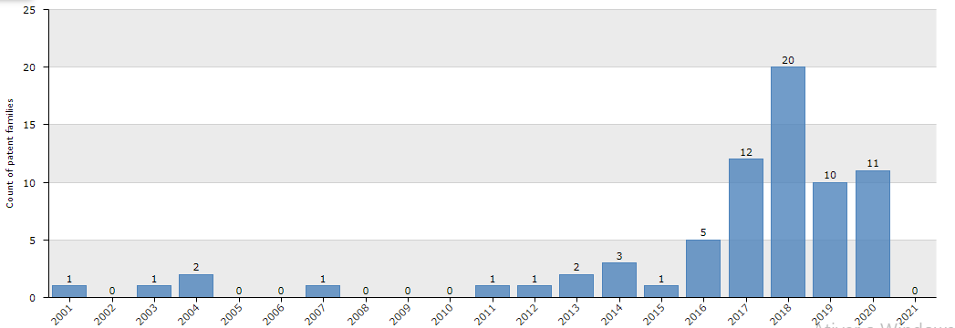

Fonte: Elaborada pelos autores a partir do sistema Orbit. (2021)

Na Figura 3 pode-se observar que entre 2016 e 2018 houve um crescimento no número de publicações de patentes, sendo que em 2018 teve 20 publicações, o maior número do período. Em 2019 houve uma queda, foram publicadas 10 patentes e em 2020 há o registro de 11 patentes.

A figura 4 apresenta os vinte países com maior número de depósito de patentes.

**Figura 4** - Países com o maior número de depósito de patentes publicadas

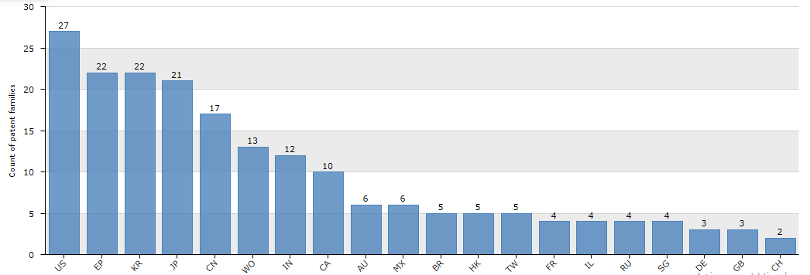

Fonte: Elaborada pelos autores a partir do sistema Orbit. (2021)

A partir da Figura 4, é possível verificar que os Estados Unidos da América têm o maior número com 27 patentes publicadas. Em seguida a Organização Europeia de Patentes (OPE/EPO) e a República da Coreia com 22 patentes cada e o Japão com 21 patentes. Verificamos 05 patentes protegidas no Brasil, por meio do Tratado de Cooperação de Patentes - (Patent Cooperation Treaty) PCT.

Na figura 5 são apresentados os vinte principais concessionários.

**Figura 5** - Principais concessionários.

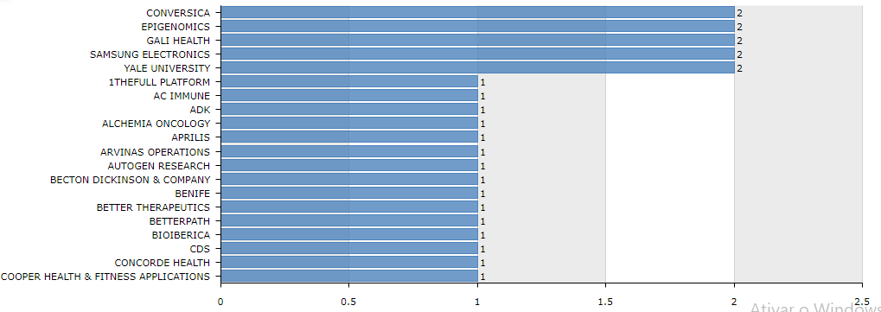  
Fonte: Elaborada pelos autores a partir do sistema Orbit. (2021)

Na Figura 5, observa-se que os principais concessionários são todas pessoas jurídicas. Destacamos as empresas CONVERSICA, EPIGENOMICS, GALI HEALTH, SAMSUNG ELECTRONICS e YALE UNIVERSITY, com 02 patentes cada uma.

Na figura 6 é apresentado o crescente número de publicações de patentes na base de dados Espacenet, segundo as palavras-chave “*chatbot and health*\*”.

**Figura 6** - Publicações de patentes.

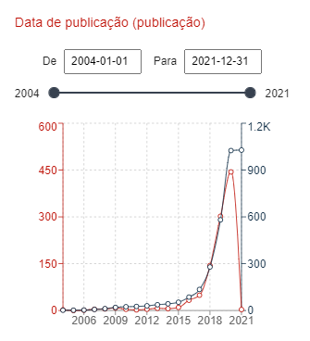

Fonte: Elaborada pelos autores a partir do sistema Espacenet. (2021)

Ainda de acordo com a figura acima, foram publicadas 10 patentes em 2015 e 444 em 2020. Em 2021 já foram publicadas 3 patentes.

A Figura 7 apresenta os países com o maior número de publicações. Os Estados Unidos da América é o país com o maior número de publicações, sendo que em 2019 foram publicadas 133 patentes, seguido pela Organização Mundial da Propriedade Intelectual (OMPI/WIPO) com 32 publicações em 2019.

**Figura 7** - Países com maior número de patentes publicadas.

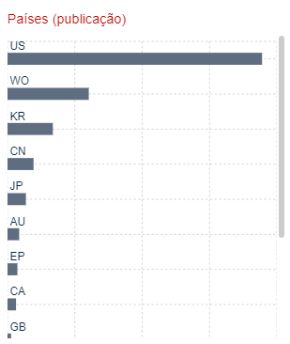

Fonte: Elaborada pelos autores a partir do sistema Espacenet. (2021)

Observa-se na Figura 8 os principais concessionários, são pessoas jurídicas. Destaca-se a IBM, com 36 patentes, sendo que foram publicadas 19 em 2018 e 12 em 2019.

**Figura 8** - Principais concessionários.

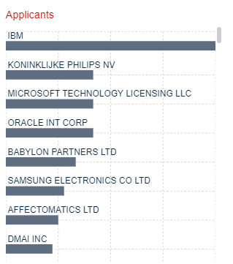

Fonte: Elaborada pelos autores a partir do sistema Espacenet. (2021)

Registro de Software

No Brasil, de acordo com a Lei 9.279/1996, o Art. 10, Inciso V, programas de computador em si não são patenteáveis, pois não são considerados invenção nem modelo de utilidade (BRASIL, 1996). Conforme a Lei 9.609/98, que dispõe sobre a proteção da propriedade intelectual de programa de computador, no Art. 2º determina que o regime de proteção de programa de computador deve seguir a legislação de direitos autorais. No referido artigo também fica estabelecido no inciso 3º que “A proteção aos direitos de que trata esta Lei independe de registro." Assim, o registro de programas de computador no INPI é facultativo (BRASIL, 1998)

Ao realizar a pesquisa por registros de programas de computador no site do INPI, verificou-se a impossibilidade de obter mais informações sobre a aplicabilidade dos programas, pois no cadastro do site consta apenas o Certificado de Registro de Programa de Computador.

A Tabela 3 apresenta resultados referentes à busca de registros de programa de computador no INPI. Foram encontrados 05 registros utilizando a palavra-chave “*chatbot*”, com as palavras-chave “*chatbot* ou *saúde*” foram encontrados 274 registros, conforme Figuras 9 e 10, respectivamente.

**Tabela 3** - Número de Registros de Programa de Computador encontrados a partir das palavras-chave no INPI.

|  |  |
| --- | --- |
| **Palavras-Chave** | **INPI** |
| **Registros Cedidos** |
| chatbot | 5 |
| chatbot and health | 0 |
| chatbot and health* | 0 |
| chatbot and covid-19 | 0 |
| chatbot and corona | 0 |
| chatbot [ou] saúde | 279 |
| chatbot and saúde | - |
| **TOTAL** | **279** |

Fonte: Elaborada pelos autores a partir do site do INPI.

De acordo com a Figura 9, é possível verificar que em 2018 foi registrado apenas 01 programa de computador, em 2020 foram registrados 04 softwares.

**Figura 9** - Registros de programas de computador.

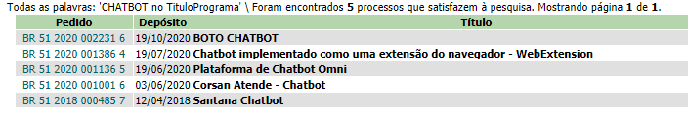 Fonte: Elaborada pelos autores a partir do site do INPI.

Na Figura 10 é possível verificar que a busca segundo as palavras-chave “*chatbot* ou *saúde*” apresentou um total de 279 registros de programas de computador, sendo que 264 foram registrados no período de 2000 a 2021.

**Figura 10** - Registros de programas de computador.

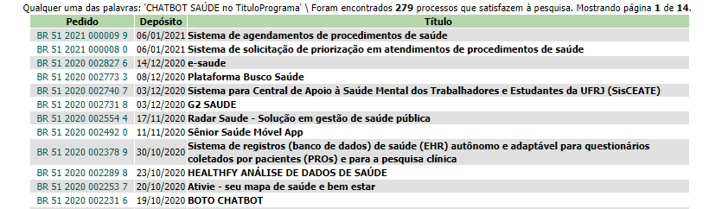 Fonte: Elaborada pelos autores a partir do site do INPI.

CONCLUSÃO

Pode-se concluir diante dos fatos que a pandemia do COVID-19 é um evento sem precedentes na história da humanidade e a resposta para combatê-la, abriu uma oportunidade de acelerar nosso conhecimento e aplicar novas tecnologias estudadas nos últimos anos.

Assim a prospecção possibilitou, com base nos resultados das pesquisas realizadas nos bancos de dados SCOPUS, Web of Science, Espacenet e no sistema Orbit Intelligence, identificar um crescente número de publicações científicas a partir do ano de 2017 e de depósitos de patentes, a partir dos anos de 2015, com o propósito de desenvolvimento de *chatbots* com aplicaçãopara cuidados com a saúde.

Com o advento de aplicativos mensageiros como WhatsApp, possibilitaram a popularização da tecnologia, onde cada vez mais pessoas se predispõem a utilizar estes mecanismos para o diagnóstico de doenças, terapias de conversação e durante a pandemia COVID-19 nos processos de triagem e monitoramento. Foi observado que os Estados Unidos da América como o país de maior número de patentes depositadas, demonstrando o interesse e o potencial mercadológico deste país. Já no contexto brasileiro as limitações nas pesquisas de registro de *software*, não permitiram uma análise qualitativa adequada. Foram encontrados poucos registros relacionados ao tema, o que evidencia um potencial mercadológico, tendo em vista a adoção da telemedicina com a regulamentação acelerada durante a pandemia, abrirá possibilidades de uma maior flexibilidade na adoção de tecnologias na saúde.

Assim sendo cabe ressaltar a importância da prospecção tecnológica, que proporciona uma visão ampla dos nichos de mercado, fusões, aquisições, bem como compreender onde se encontra a tecnologia, proporcionando uma redução de incertezas nos processos de tomada de decisão estratégica norteando para as melhores escolhas no futuro.

REFERÊNCIAS

ABUSHAWAR, Bayan; ATWELL, Eric. ALICE Chatbot: Trials and Outputs. Computación y Sistemas, v. 19, n. 4, p. 625-632–632, 18 dez. 2015.<https://doi.org/10.13053/cys-19-4-2326>.

AQUINO, Helen. Aplicativo disponibiliza questionário de autoavaliação para Covid-19. 9 nov. 2020. [Text]. Disponível em:<https://ufop.br/noticias/coronavirus/aplicativo-disponibiliza-questionario-de-autoavaliacao-para-covid-19>. Acesso em: 16 jan. 2021.

BAHIA, SECRETARIA DA SAÚDE DO ESTADO DA. Plano de Testagem de Trabalhadores para COVID-19 durante a retomada de atividades cotidianas e da economia. 16 jul. 2020. Disponível em: <http://www.saude.ba.gov.br/wp-content/uploads/2020/07/Plano-de-testagem-de-trabalhadores-para-COVID-19-durante-a-retomada-das-atividades-cotidianas-e-da-economia.pdf>. Acesso em: 15 fev. 2021.

BASTOS, Luís Felipe Cunha Sardenberg. OPAS/OMS Brasil - OMS declara emergência de saúde pública de importância internacional por surto de novo coronavírus | OPAS/OMS. 30 jan. 2020. Pan American Health Organization / World Health Organization. Disponível em:<https://www.paho.org/bra/index.php?option=com_content&view=article&id=6100:oms-declara-emergencia-de-saude-publica-de-importancia-internacional-em-relacao-a-novo-coronavirus&Itemid=812>. Acesso em: 16 jan. 2021.

BRASIL, Governo Federal. DECRETO LEGISLATIVO No 6, DE 2020. 20 mar. 2020. Disponível em:<http://www.planalto.gov.br/ccivil_03/portaria/DLG6-2020.htm>. Acesso em: 16 jan. 2021.

BRASIL, Governo Federal. LEI No 9.279, DE 14 DE MAIO DE 1996. 14 maio 1996. Disponível em:<http://www.planalto.gov.br/ccivil_03/leis/l9279.htm>. Acesso em: 17 jan. 2021.

BRASIL, Governo Federal. LEI No 9.609 , DE 19 DE FEVEREIRO DE 1998. 19 fev. 1998. Disponível em:<http://www.planalto.gov.br/ccivil_03/leis/L9609.htm>. Acesso em: 17 jan. 2021.

BRASIL, Governo Federal. Lei Geral de Proteção de Dados Pessoais LEI No 13.709, DE 14 DE AGOSTO DE 2018. 14 ago. 2018. Disponível em:<http://www.planalto.gov.br/ccivil_03/_ato2015-2018/2018/lei/L13709.htm>. Acesso em: 17 jan. 2021.

BUCHER, Birgit. How Governments Worldwide are Using Messaging Apps in Times of COVID-19. 31 mar. 2020. MessengerPeople. Disponível em:<https://www.messengerpeople.com/governments-worldwide-covid-19/>. Acesso em: 16 jan. 2021.

COSTA, Simone da Silva. Pandemia e desemprego no Brasil. Revista de Administração Pública, v. 54, n. 4, p. 969–978, ago. 2020. <https://doi.org/10.1590/0034-761220200170>.

CHENG, Yang; JIANG, Hua. AI‐Powered mental health chatbots: Examining users’ motivations, active communicative action and engagement after mass‐shooting disasters. Journal of Contingencies and Crisis Management, v. 28, n. 3, p. 339–354, set. 2020. <https://doi.org/10.1111/1468-5973.12319>.

LARANJO, Liliana; DUNN, Adam G; TONG, Huong Ly; KOCABALLI, Ahmet Baki; CHEN, Jessica; BASHIR, Rabia; SURIAN, Didi; GALLEGO, Blanca; MAGRABI, Farah; LAU, Annie Y S; COIERA, Enrico. Conversational agents in healthcare: a systematic review. Journal of the American Medical Informatics Association, v. 25, n. 9, p. 1248–1258, 1 set. 2018. <https://doi.org/10.1093/jamia/ocy072>.

MINER, Adam S.; LARANJO, Liliana; KOCABALLI, A. Baki. Chatbots in the fight against the COVID-19 pandemic. npj Digital Medicine, v. 3, n. 1, p. 1–4, 4 maio 2020. <https://doi.org/10.1038/s41746-020-0280-0>.

NACIONAL, Imprensa. RESOLUÇÃO N° 2.227, de 13 de dezembro de 2018 - Imprensa Nacional. 6 fev. 2019. Disponível em:<https://www.in.gov.br/materia>. Acesso em: 17 jan. 2021.

QUINTELLA, C. M.; MEIRA, M.; GUIMARÃES, A. K.; TANAJURA, A. S.; SILVA, H. R. G. da. Prospecção Tecnológica como uma ferramenta aplicada em ciência e tecnologia para se chegar a inovação. Rev. Virtual Quim., 2011.

SAÚDE, Ministério da. PORTARIA No 1.565, DE 18 DE JUNHO DE 2020 - DOU - Imprensa Nacional. 2020. Disponível em: <https://www.in.gov.br/en/web/dou/-/portaria-conjunta-n-20-de-18-de-junho-de-2020-262408085>. Acesso em: 16 jan. 2021.

SCHWARTZ, Oscar. Why People Demanded Privacy to Confide in the World’s First Chatbot - IEEE Spectrum. 18 nov. 2019. IEEE Spectrum: Technology, Engineering, and Science News. Disponível em: <https://spectrum.ieee.org/tech-talk/artificial-intelligence/machine-learning/why-people-demanded-privacy-to-confide-in-the-worlds-first-chatbot>. Acesso em: 14 fev. 2021.

STF. Referendada decisão que garante a estados, DF e municípios liberdade na adoção de medidas contra pandemia. 19 out. 2020. Disponível em: <http://www.stf.jus.br/portal/cms/verNoticiaDetalhe.asp?idConteudo=453547>. Acesso em: 15 fev. 2021.  
  
WHO. WHO Health Alert brings COVID-19 facts to billions via WhatsApp. 2020. Disponível em:<https://www.who.int/news-room/feature-stories/detail/who-health-alert-brings-covid-19-facts-to-billions-via-whatsapp>. Acesso em: 16 jan. 2021.

WEIZENBAUM, Joseph. ELIZA - A Computer Program For the Study of Natural Language Communication Between Man And Machine. jan. 1966. Disponível em:<https://web.stanford.edu/class/linguist238/p36-weizenabaum.pdf>. Acesso em: 16 jan. 2021.

WEBSTER, Paul. Virtual health care in the era of COVID-19. The Lancet, v. 395, n. 10231, p. 1180–1181, 11 abr. 2020.<https://doi.org/10.1016/S0140-6736(20)30818-7>.

WEBWIRE. Ada Wins 2018 Global Mobile Award for Best Overall Mobile Consumer Innovation. 6 mar. 2018. WebWire. Disponível em:<https://www.webwire.com/ViewPressRel.asp?aId=221102>. Acesso em: 17 jan. 2021.